**UNIVERSIDAD TÉCNICA DE AMBATO**

**FACULTAD DE INGENIERÍA EN SISTEMAS ELETRÓNICA E INDUSTRIAL**

**CARRERA DE INGENIERÍA EN TELECOMUNICACIONES**

**Laboratorio de Comunicación Analógica**

TRABAJO PREPARATORIO

**Práctica No: 8**

**Tema: Amplificadores Operacionales**

**Realizado por:**

**1**

**Estudiante:**  **Grupo:**

* Guailla Johana - Tonato Javier
* Nuñez Ibeth - Silva Katherin
* Pichucho Evelyn
* Quispe Alexis

**Fecha de entrega: 2024/ 04 / 15 f. _________________________**

**Recibido por:**

**Sanción: ____________________________________________________**

**PERÍODO**

**Marzo 2024 – Agosto 2024**

# - **LABORATORIO DE COMUNICACIÓN ANALÓGICA**

# **PREPARATORIO - PRÁCTICA 3**

## **Objetivos:**

Implementar los circuitos con Amplificadores Operacionales.

## **Desarrollo**

## **Introducción**

Los amplificadores operacionales (op-amps) son dispositivos electrónicos esenciales en una amplia gama de aplicaciones de procesamiento de señales analógicas. Se utilizan en circuitos de amplificación, filtrado, oscilación y muchas otras funciones electrónicas. Un amplificador operacional es un amplificador diferencial de alta ganancia con una sola salida. La configuración básica incluye dos entradas: una no inversora (+) y una inversora (-).

**Funcionamiento Básico**

El principio de funcionamiento de un amplificador operacional se basa en amplificar la diferencia de voltaje entre sus dos entradas. La ganancia del op-amp, que puede ser muy alta, permite que incluso una pequeña diferencia de voltaje entre las entradas produzca una salida significativa. Esta alta ganancia abierta se utiliza en configuraciones de retroalimentación para controlar el comportamiento del circuito.

**Configuraciones Comunes**

***Amplificador Inversor:*** En esta configuración, la señal de entrada se aplica a la entrada inversora del op-amp a través de una resistencia. La salida está invertida y amplificada por la ganancia del circuito.

***Amplificador No Inversor:*** La señal de entrada se aplica a la entrada no inversora, y la ganancia se determina por la relación de dos resistencias en el circuito de retroalimentación.

***Seguidor de Voltaje:*** También conocido como buffer, esta configuración proporciona una ganancia de voltaje de 1, es decir, la salida es igual a la entrada, pero con una alta impedancia de entrada y baja impedancia de salida.

***Sumador y Restador:*** Los op-amps pueden configurarse para sumar o restar múltiples señales de entrada, lo que es útil en aplicaciones de procesamiento de señales.

***Integrador y Derivador:*** Utilizados en aplicaciones de procesamiento de señales y control, estos circuitos generan la integral o derivada de la señal de entrada, respectivamente. [1]

## **Diseño**

**CIRCUITO N° 1 - VOLTAJE OFFSET**

**Cálculos**

* **Calcular Ganancia del Amplificador**
$$Av=-\frac{R_{2}}{R_{1}}$$

$$Av=-\frac{1 MΩ}{100KΩ}$$

$$Av=-10$$

* **Determinar Voltaje Offset de entrada**

$$V_{io}=\frac{V_{O}}{A}$$

$$V_{io}=\frac{12}{-10}$$

$$V_{io}=-1.2V$$

**CIRCUITO N° 2 – CORRIENTE DE BIAS**

* **Determinar ${Ib}^{+}$**
$${Ib}^{+}=-\frac{V_{B}}{R_{1}}$$

$${Ib}^{+}=-\frac{12V}{100KΩ}$$

$${Ib}^{+}=120 μA$$

* **Calcular ${Ib}^{-}$**
$${Ib}^{-}=\frac{V_{o}}{R_{2}}-\frac{V_{A}}{R_{1}}$$

$${Ib}^{-}=\frac{12}{1×{10}^{6}Ω}-\frac{12}{100×{10}^{3}Ω}$$

$${Ib}^{-}=-108 μA$$

* **Calcular $Ib$**

$$Ib= \frac{\left({Ib}^{+}+{Ib}^{-}\right)}{2}$$

$$Ib= \frac{\left(120 μA+108 μA\right)}{2}$$

$$Ib=144 μA$$

**CIRCUITO N° 3 – SLEW RATE**

* **Calcular**

$$SR=\frac{\left(5.002 V\right)-(-4.350)}{35.454µs}=0.34 µs$$

**CIRCUITO N° 4 – PRODUCTO GANANCIA ANCHO DE BANDA**

**Cálculos**

Cálculo de Ganancia

$$Av=\frac{-R2}{R1}=-\frac{8K}{8K}=1$$

$$GBP=Av*Bw$$

$$GBP=\left(1\right)*\left(102*{10}^{3}Hz\right)=102KHz$$

* **Vsal: 0.1 V**
* **Vmáx: AB= 1.5µHz**

**CIRCUITO N° 5 – IMPEDANCIA DE ENTRADA**

**Calculo**

Impedancia de entrada

$$=R1+POT1$$

$$Z_{1}=1MΩ + 1MΩ = 2MΩ$$

Tendremos un voltaje de salida de $V_{sal}=0.1V$

**CIRCUITO N° 6 – RELACION DE RECHAZO EN MODO COMUN**

**Calculo**

Ganancia Diferencial $Z_{1}$

$$Ad=\frac{R2}{R1}=\frac{100KΩ}{100kΩ}=1Ω$$

Ganancia de modo común:

$$Amc=\frac{vo}{v1}$$

$$Amc=\frac{12.5V}{2V}$$

$$Amc=6.25 V$$

### **Diagrama esquemático**

**DIAGRAMA DEL CIRCUITO N° 1 - VOLTAJE OFFSET**

**DIAGRAMA DEL CIRCUITO N° 2 – CORRIENTE DE BIAS**

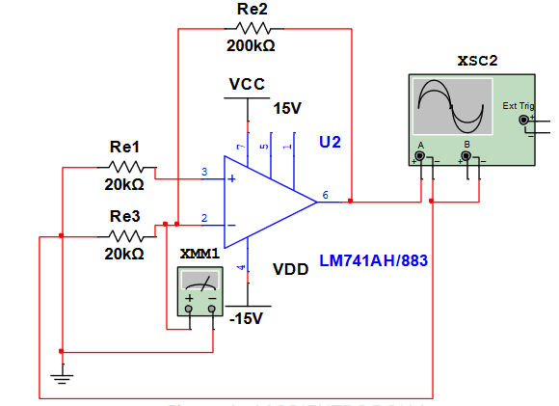

**DIAGRAMA DEL CIRCUITO N° 3 – SLEW RATE**

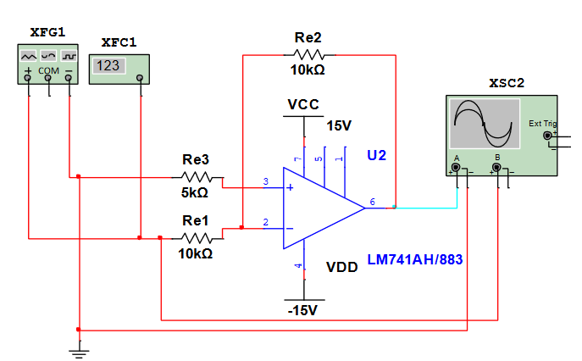

**DIAGRAMA DEL CIRCUITO N° 4 – PRODUCTO GANANCIA ANCHO DE BANDA**

**DIAGRAMA DEL CIRCUITO N° 5 – IMPEDANCIA DE ENTRADA**

**DIAGRAMA DEL CIRCUITO N° 6 – RELACION DE RECHAZO EN MODO COMUN**

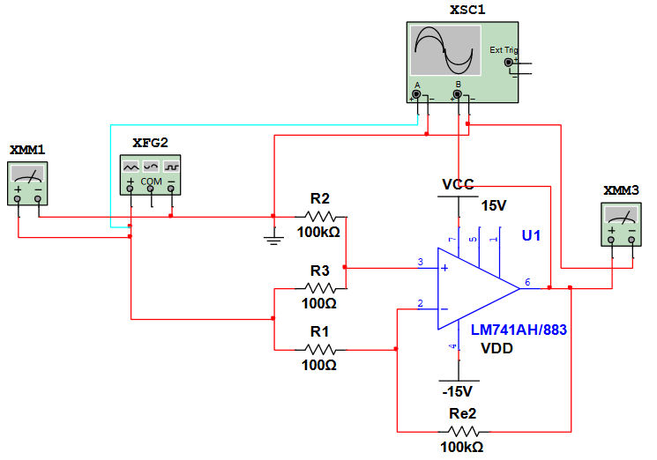

### **Diagrama de conexiones**

**SIMULACIÓN CIRCUITO N° 1 - VOLTAJE OFFSET**

**SIMULACIÓN CIRCUITO N° 2 – CORRIENTE DE BIAS**

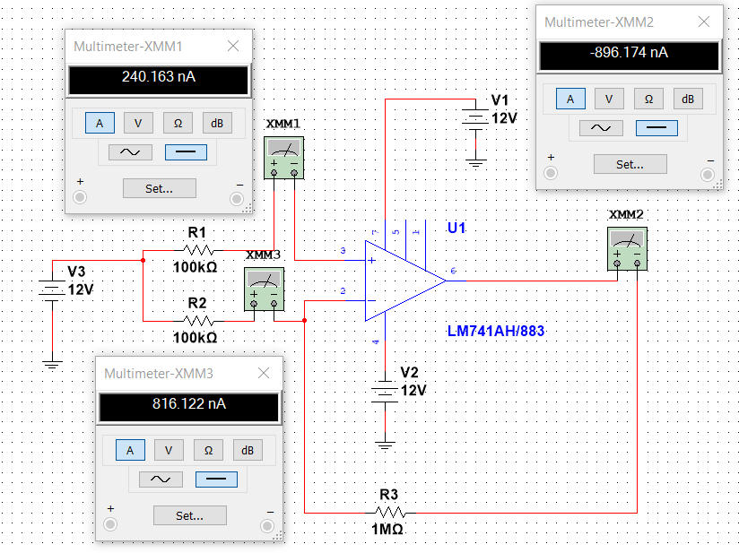

**SIMULACIÓN CIRCUITO N° 3 – SLEW RATE**

**SIMULACIÓN CIRCUITO N° 4 – PRODUCTO GANANCIA ANCHO DE BANDA**

**SIMULACIÓN CIRCUITO N° 5 – IMPEDANCIA DE ENTRADA**

**SIMULACIÓN CIRCUITO N° 6 – RELACION DE RECHAZO EN MODO COMUN**

### **Análisis de resultados esperados**

En esta imagen se observa la medición del voltaje offset que tiene el amplificador

Se observa la medición de la corriente de Bias que necesita el amplificador 741



Tabla de datos obtenidos de circuito Slew Rate

|  |  |  |  |
| --- | --- | --- | --- |
| **Promedio** | **Mi** | **Mip** | **Unidad** |
| Slew Rate | 0.2 | 0.5 | w/µs |

Tabla de datos obtenidos de circuito Producto ganancia ancho de banda.

|  |  |
| --- | --- |
| **Vin [KHz]** | **Vp** |
| 1 | 0.962 |
| 20 | 3.696 |
| 10 | 0.709 |

En el circuito Impedancia de Entrada el valor del potenciómetro debe ser: 700𝐾Ω − 0.7𝜇Ω para que el valor típico según los parámetros térmicos del sistema sea de 2MΩ y asi no saturar al amplificador.

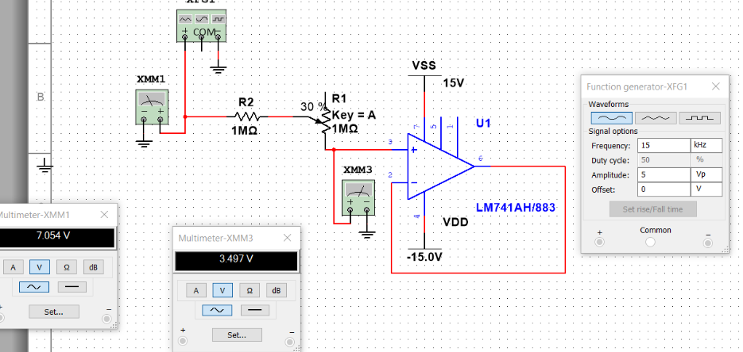

En el circuito Relación de rechazo en modo común al trabajar con resistencia en serie y paralelo y que las dos sean del mismo valor al compararlas y hacer los cálculos se observó que la ganancia diferencial de este circuito es de 1 Ohmio.

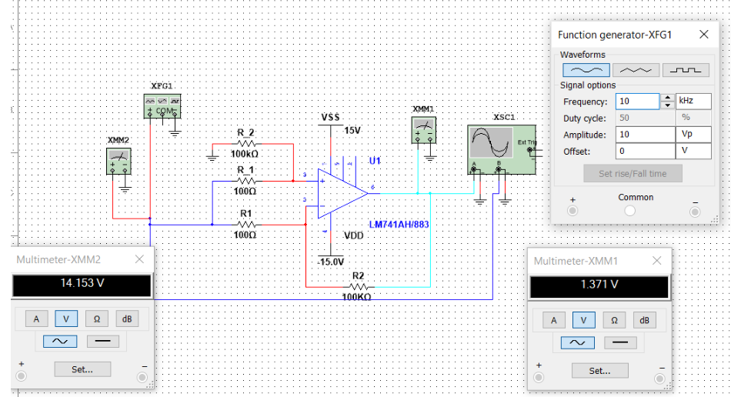

## **Bibliografía / Referencias**

# Bibliografía

|  |  |
| --- | --- |
| [1] | A. P. Junior, Amplificadores Operacionales y Filtros Activos, Madrid : McGraw-Hill, 2015. |